LE CARBURATEUR

Le carburateur se compose des parties suivantes:
- une cuve à carburant à niveau constant.
- une chambre principale de carburation.
- des dispositifs annexes de carburation pour le départ, le ralenti, les reprises, la marche normale.

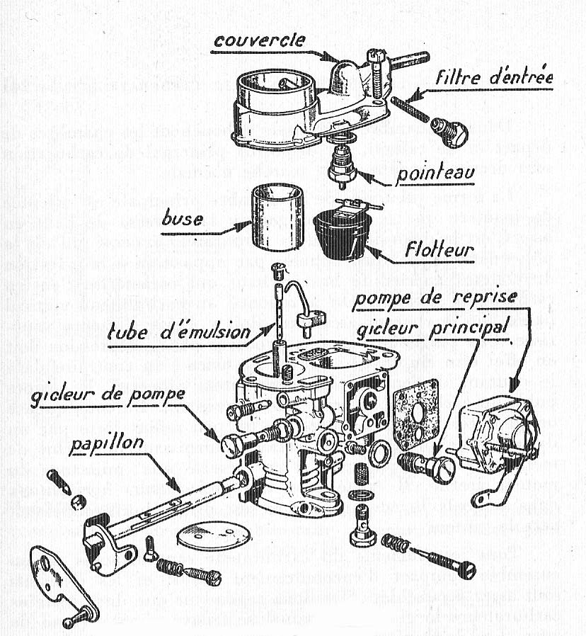

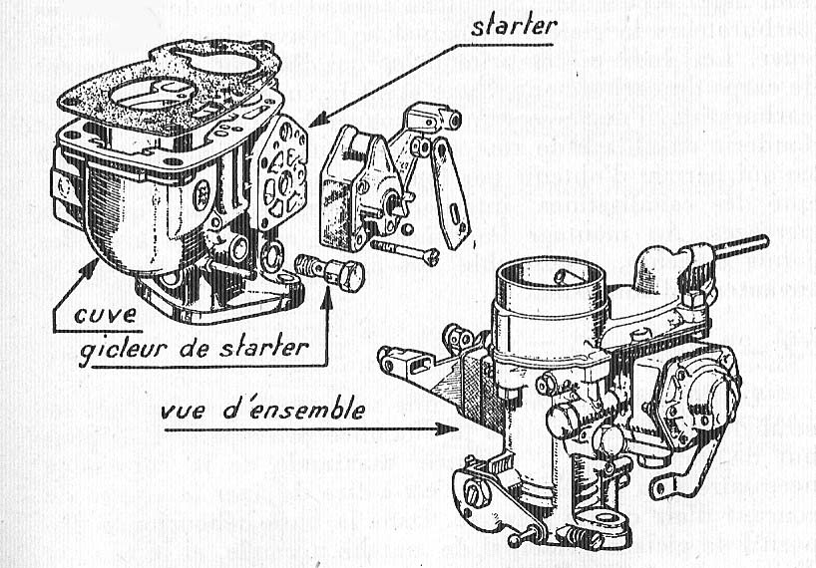

Carburateur SOLEX de 32. Vue des pièces d'ensemble.

Chambre principale

La chambre principale à laquelle est accolée la cuve d'alimentation d'essence se compose essentiellement d'un tube relié d'une part au filtre à air et d'autre part à la tuyauterie de distribution de mélange gazeux aux cylindres. Elle contient:
- un diffuseur d'air.
- un dispositif principal de giclage.
- un papillon d'accélérateur.
Dans la chambre principale débouchent les chambres de départ et de ralenti. Le dispositif principal de carburation sera décrit à propos de la marche normale.

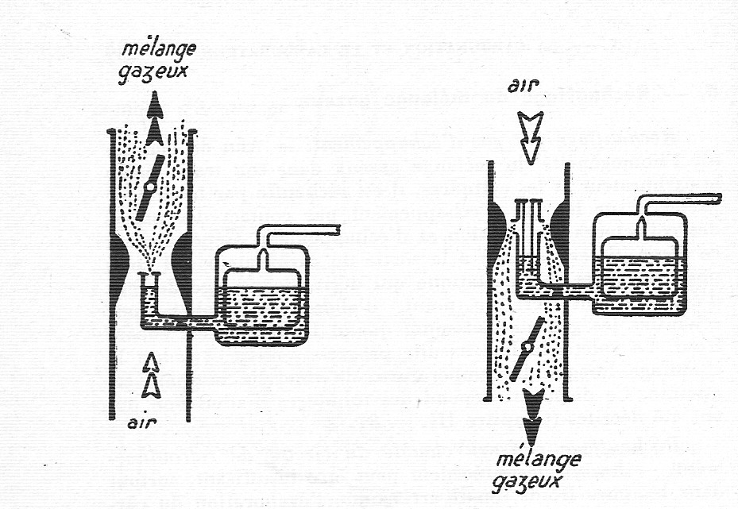
A gauche, carburateur à courant ascendant dit vertical. A droite, carburateur à courant descendant dit inversé.

La forme tubulaire de la chambre principale est orientée de manière que le courant gazeux la traverse de haut en bas. C'est la position dite à carburateur inversé qui est la plus courante, et ainsi appelé par opposition à la direction du courant gazeux de bas en haut qui caractérise l'ancien carburateur vertical. On a renoncé au carburateur vertical parce que le courant ascendant doit y élever l'essence vaporisée. Une partie de l'énergie procurée par la dépression doit en effet être employée à élever l'essence; au contraire dans le courant descendant du carburateur inversé, le propre poids du carburant favorise son mouvement. En conséquence on peut réaliser une dépression un peu moins forte par un diffuseur de plus grande section fournissant au débit du mélange gazeux majoré; il en résulte une puissance du moteur accrue. Il existe aussi des carburateurs horizontaux

1
dans lesquels le courant gazeux est dirigé horizontalement vers le moteur.
Tous les éléments du carburateur sont disposés en un ensemble compact d'encombrement réduit et les éléments sont assez accessibles.

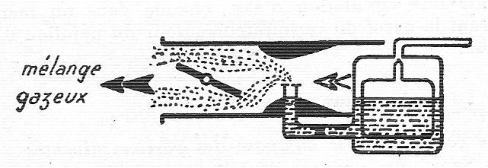

Carburateur à courant horizontal

Signalons cependant que dans certains carburateurs le gicleur principal se trouve vissé en fond de cuve. Les deux pièces principales qui forment généralement le corps du carburateur; l'une étant la cuve et la chambre de combustion, l'autre servant de couvercle, sont des pièces de fonderie en alliage de zinc moulées sous pression. Au montage les pièces sont assemblées avec des joints étanches, l'ensemble est fixé par une bride sur la tuyauterie d'admission.

Le diffuseur

Le diffuseur ou buse est une sorte de bague formant un étranglement calibré dans la chambre principale. Il a pour but de déterminer la violence maximale de la dépression nécessaire à la carburation, c'est-à-dire de fixer la vitesse du courant d'air qui la traverse. Dans la buse débouche le dispositif de giclage principal de marche normale, et le courant d'air a pour effet d'aspirer et de vaporiser le carburant de manière à le gazéifier en le mélangeant à l'air. La forme intérieure de la buse est dans le sens du courant convergente puis divergente avec raccordement doux et lisse pour favoriser l'écoulement de la veine gazeuse.

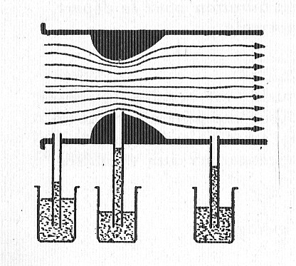

Variation de la dépression dans la chambre de carburation, au droit de la buse, en amont et en aval, montrées par les différences de hauteur d'un liquide aspiré. Nous verrons par la suite l'influence que le papillon des gaz exerce à son tour sur les variations de la dépression

.

Cuve à niveau constant

La cuve du carburateur, alimentée par le réservoir contient la quantité d'essence nécessaire à la formation du mélange gazeux, renouvelée de manière que le niveau du liquide reste le même. Une différence notable du niveau aurait pour conséquence un dosage incorrect des proportions d'air et d'essence.

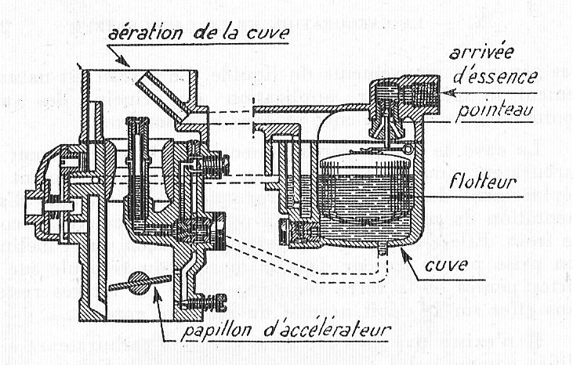 Cuve à niveau constant.

Pour maintenir automatiquement le niveau à peu près constant, un flotteur commande l'arrivée d'essence de la façon suivante: quand une certaine quantité d'essence a été consommée, le niveau baisse légèrement, le flotteur découvre l'orifice d'alimentation; l'essence introduite alors fait remonter le niveau et le pointeau vient obturer l'orifice, jusqu'à ce qu'une nouvelle baisse de niveau en provoque la réouverture et ainsi de suite.
La cuve est reliée par des canalisations aux diverses chambres de carburation correspondant

2

au départ, ralenti, etc. Elle est également mise en communication dans sa partie haute avec l'air extérieur par un orifice ou tuyauterie appropriée de manière à être à la pression atmosphérique pour ne pas gêner les

mouvements du liquide. Le niveau est naturellement le même, par application du principe des vases communicants dans la cuve et dans les chambres.
La cuve se trouve généralement dans la partie avant du carburateur pour éviter lors d'un coup de frein violent un déplacement du liquide qui provoquerait un manque d'alimentation du moteur lors de la reprise consécutive au coup de frein. Elle est disposée également de façon que l'inclinaison prise par le moteur dans la marche du véhicule sur de fortes pentes et la force centrifuge dans les virages restent sans effet sur le débit normal du mélange gazeux.

Papillon d'accélérateur

On appelle du nom bizarre de papillon le volet commandé par la pédale d'accélérateur qui sert à chaque instant à régler le débit du mélange gazeux au carburateur et par suite la puissance du moteur.
Ce volet articulé sur un axe est disposé à la sortie de la chambre de carburation, il est relié à la pédale par une tringlerie ou un câble. Il y a lieu de remarquer que le papillon d'accélérateur qui n'est autre qu'un robinet de gaz n'obture pas complètement le carburateur à sa position fermée (accélérateur lâchée), cela afin de laisser libre le débit de gaz nécessaire au ralenti.
Précisons que la dépression dépend de deux facteurs variables qui sont la vitesse de rotation du moteur et la position d'ouverture du papillon.

Le départ

Les dispositifs destinés à faciliter le départ du moteur froid sont généralement appelés starter.
Il existe deux dispositifs de starter. Nous étudierons celui que l'on trouve sur nos tractions: le starter annexe. Ce starter constitue un petit carburateur de départ contigu à la chambre principale et comporte des

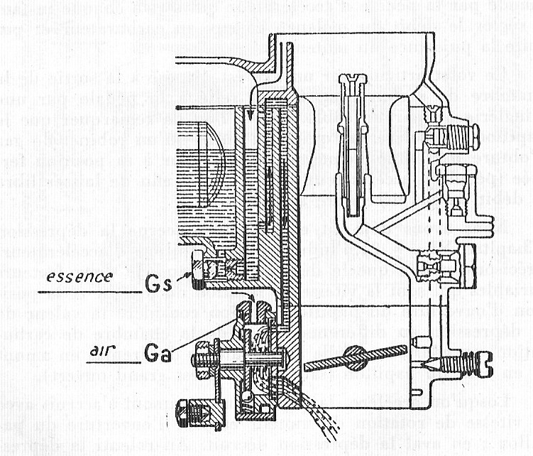
Dispositif de départ, dit starter

gicleurs doseurs d'air et d'essence. Il est commandé par une sorte de miroir tournant (appelé glace de starter) actionné par un bouton tirette. L'essence est contenue dans un puits dont le niveau communique avec la cuve et passe dans une chambre de mélange dans laquelle débouche le doseur d'air. La carbura- tion est d'abord extrêmement riche dans les premiers tours du moteur complètement froid et s'appauvrit ensuite dans une certaine mesure. Le starter débouche dans la chambre principale en aval du papillon d'accélérateur.
Il est important d'observer que le bouton de commande du starter doit être repoussé pour mettre le starter hors circuit aussitôt que le moteur peut tourner sur la carburation de ralenti ou celle de marche normale. En effet, l'emploi même momentané d'un mélange très riche est nuisible à la

bonne conservation du moteur: l'excès d'essence lave les cylindres et, en compromettant leur graissage, il accroît fortement leur usure.

à suivre…

D.DOUILLET

3

LE CARBURATEUR (suite)

Le ralenti

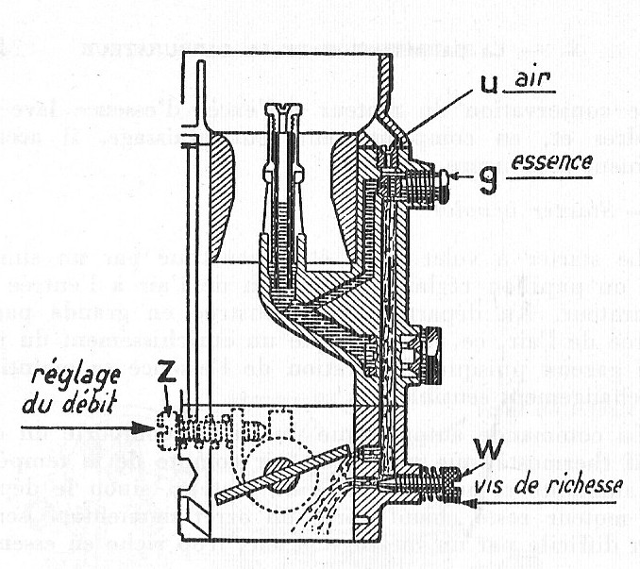
Le ralenti

Le ralenti est un dispositif de carburation qui se substitue à celui de marche normale lorsque le moteur tourne à basse vitesse. La vitesse vitesse du ralenti est fixée environ entre 600 et 800 tr/mn.
Dans la marche du moteur au ralenti, le papillon d'accélérateur se trouve presque fermé. Mais comme le circuit de ralenti débouche en aval du papillon, il règne en ce point une dépression suffisante pour aspirer vers le cylindre le courant gazeux de ralenti, lequel est un mélange un peu plus riche en essence que celui de marche normale.
le ralenti comporte deux éléments fixes qui sont ses propres gicleurs d'air et d'essence. En outre deux éléments réglables permettent de doser le mélange afin d'obtenir le régime de rotation régulière du moteur sans à coup ni risque de calage, ce sont les vis réglant le volume du mélange gazeux débité et la richesse en essence de
ce mélange.

Dans les carburateurs les plus courants, le puits de ralenti forme une colonne creuse parallèle à la chambre

principale, l'air étant prélevé à la partie supérieure de la chambre.

La partie inférieure du puits de ralenti débouche par deux orifices dans la chambre principale, l'un peu en amont du papillon d'accélérateur, l'autre en aval pour combiner le dosage de la quantité de mélange et de sa richesse de manière à assurer l'alimentation du moteur sans discontinuité aux passage les plus brusques de la carburation normale à celle du ralenti et inversement, ce qui confirme le soin nécessaire au réglage du ralenti.

La marche normale, l'émulsion et la compensation automatique

Le dispositif principal de carburation dit de marche normale doit pourvoir à toutes les conditions de fonctionnement du moteur au-delà du ralenti jusqu'à la vitesse maximale. A cet effet il est complété par un dispositif de reprise qui sera décrit par la suite.
Nous ne verrons que le système appelé "à émulsion et addition d'air" et notamment le système utilisé par Solex par opposition au système"à gicleur variable"( SU anglais).

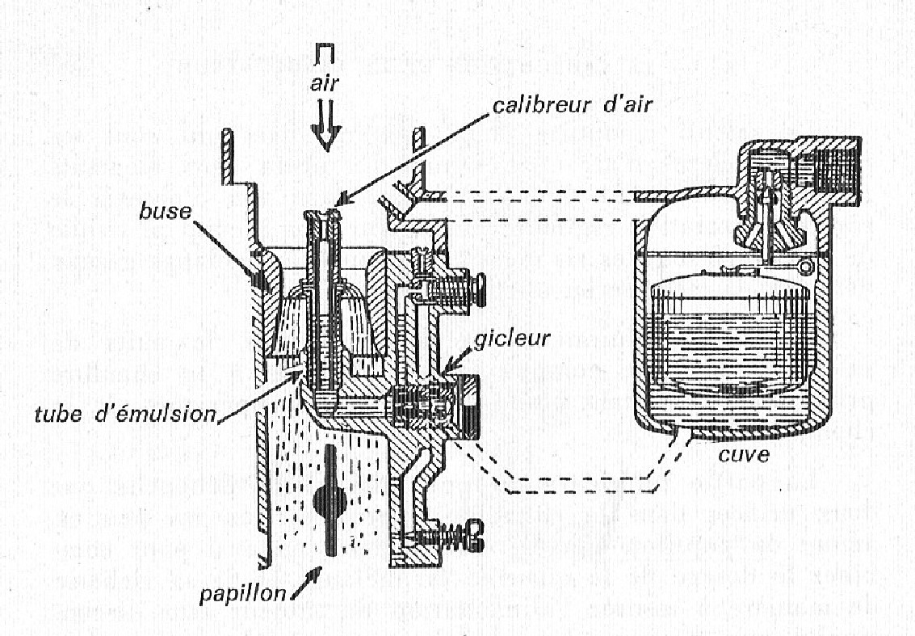
Dispositif de marche normale avec tube d'émulsion central.

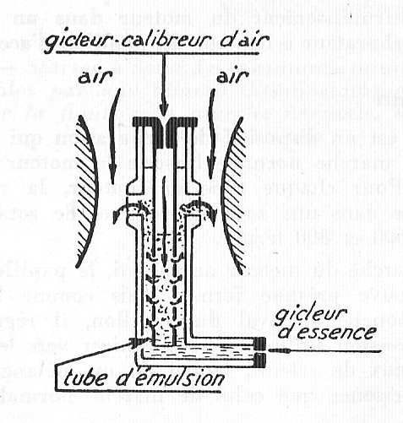

Principe de l'émulsion et compensation automatique

4

Dans le carburateur Solex, l'essence arrive par un gicleur principal placé au bas d'un tube situé dans la buse d'aspiration. Ce tube est coiffé par un gicleur-calibreur d'air et il est percé latéralement d'évents à hauteur de la buse où règne la dépression maximale. Intérieurement est vissé un autre tube dit tube d'émulsion, percé d'un certain nombre de trous répartis sur sa hauteur.

Le fonctionnement de l'émulseur est le suivant: au repos, le carburant en communication avec la cuve remplit le tube d'émulsion. En marche, la dépression agissant sur les évents latéraux aspire l'air par le calibreur-gicleur, l'air traverse le puits en sortant du tube d'émulsion par les trous et en formant avec l'essence un mélange riche émulsionné. Cette émulsion sortant à l'extérieur par les évents latéraux rencontre le violent courant d'air de la buse et se mélange plus intimement à l'air, ce qui réalise l'homogénéité du mélange gazeux en deux étapes.
Voyons maintenant comment ce mélange satisfait aux variations de fonctionnement du moteur: à vitesse d'air moyenne dans la buse et faible dépression du papillon grand ouvert (correspondant à une forte charge), la provision d'essence dans le puits d'émulsion diminue. Lorsque la vitesse de l'air s'accroît alors avec celle du moteur, cette provision s'épuise peu à peu et le niveau baisse dans le puits. Certains trous du tube d'émulsion découverts ne débitent plus d'émulsion mais de l'air qui vient appauvrir le mélange malgré l'accroissement de dépression dans la buse. Cet état se maintient jusqu'à ce que l'accélérateur soit lâché ou que la vitesse du moteur tombe (par suite d'une surcharge, montée d'une côte, etc.). La vitesse de l'air diminuant, le niveau de l'essence remonte dans le puits et fournit une provision pour de nouveaux besoins.
Ainsi se trouve combinée la compensation automatique de l'enrichissement du mélange et de son appauvrissement par air additionnel suivant les circonstances, d'où le nom d'ajustage d'automaticité qui a été donné au calibreur d'air fixé à l'entée du dispositif.

La reprise, pompe de reprise à membrane

On trouve sur les carburateurs destinés aux moteurs dont on désire des accélérations vigoureuses un dispositif spécial de carburation qui se justifie par les considérations suivantes: lorsque le papillon d'accélérateur est vivement ouvert en grand pour une reprise de vitesse, la dépression tombe dans la tuyauterie d'aspiration et, comme la faible vitesse du moteur entraîne une faible vitesse de l'air, le mélange est appauvri. Il en résulte une insuffisance d'alimentation et une mollesse de la reprise à laquelle on remédie en injectant par une pompe une dose d'essence complémentaire.

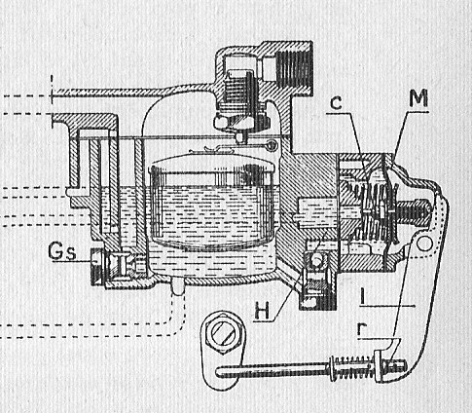
pompe de reprise à membrane

La pompe à membrane par opposition à la pompe à piston évite les inconvénients qui peuvent provenir du frottement du piston sur la paroi du cylindre, du fait que le piston n'est pas lubrifiable puisqu'il est noyé dans l'essence. On utilise une membrane suivant le même principe de construction que pour la pompe à essence qui se trouve avant le carburateur. Dans le carburateur Solex, la membrane est a commande mécanique par une tringlerie dépendant du papillon. Au ralenti, la membrane est pressée en arrière par son ressort, ce qui remplit la chambre d'essence de la pompe. A l'ouverture de l'accélérateur, le levier pousse la membrane et comprime son ressort,

l'essence traverse le gicleur et sort par le tuyau d'injection dans la buse Les mouvements du liquide pour

l'alimentation de la pompe et pour le refoulement sont contrôlés par des clapets à bille.

La quantité d'essence injectée est déterminée par le réglage de la tringlerie de commande de la

membrane.

5

Trouble de la carburation

Les défauts de carburation proviennent soit de l'alimentation du carburateur, soit du carburateur lui-même.
Du côté alimentation, c'est généralement la pompe qui est suspecter, défaut d'étanchéité d'un des clapet ou membrane percée. L'arrivée au carburateur étant normale, ce qui est contrôlable au besoin en dévissant le raccord d'entrée et en actionnant la pompe, c'est un des gicleurs pouvant être bouché malgré la présence du filtre; démonter un gicleur démonté seulement par pression d'air, pas avec une pièce métallique qui déformerait le trou calibré, nettoyer la filtre.
Les autres pannes proviennent en général d'un excès d'essence ou un excès d'air au carburateur, ce qui produit les effets d'un mélange trop riche ou trop pauvre. Un excès d'essence peut avoir pour cause dans la cuve un flotteur percé laissant l'essence dépassé le niveau normal, un excès d'air peut être causé par un joint non étanche.

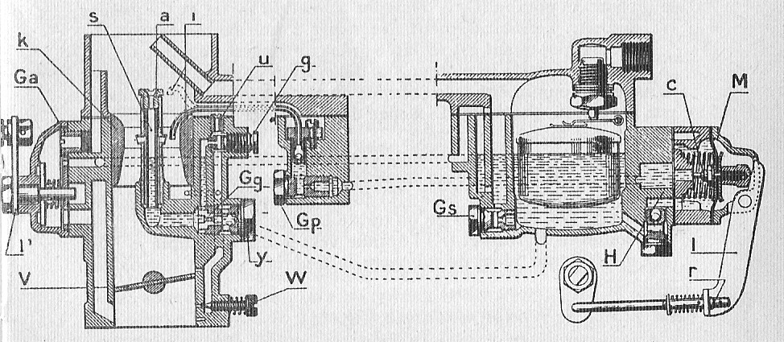
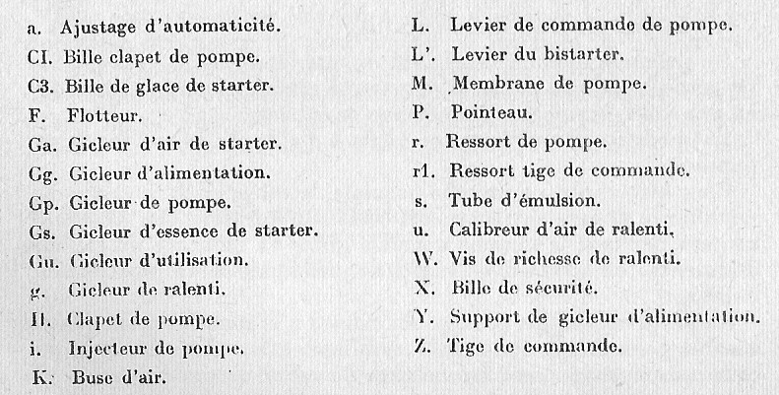

Carburateur Solex type 32 PBIC inversé à bistarter et pompe de reprise mécanique à membrane.

D.DOUILLET

Informations provenant de l'ouvrage de R.GUERBER, l'Automobile, tome 1 LE MOTEUR.

6

